2010年中国植物保护学会科学技术奖 三等奖 (科学研究类)
河北省外来入侵植物黄顶菊的发生规律与综合治理
“河北省外来入侵植物黄顶菊的发生规律与综合治理”是 河北省科技厅2008年设立的河北省重大科技攻关项目（项目编号：08220301D），同时本课题研究中的黄顶菊繁殖和黄顶菊对小麦、玉米危害研究得到了公益性行业（农业）科技专项经费项目“新外来入侵植物黄顶菊防控技术研究”（项目编号：200803022）的支持。本课题围绕黄顶菊的生物学特点、发生规律及其与主要农作物的竞争作用等开展研究，集成构建检疫、农业、物理、生物和化学等综合防治黄顶菊的技术体系，有效控制黄顶菊的发生和蔓延。
创新点包括：①首次全面系统调查了外来入侵植物黄顶菊在河北省的发生状况、分布和危害。②制订了河北省主要作物田和非耕地黄顶菊的化学防治策略。③系统研究了黄顶菊的化感作用及途径，首次明确了黄顶菊主要通过植株残体和根系向环境中释放化感物质，其次是通过雨雾淋溶。④集成了植物检疫、农业、物理、生物和化学等多种措施相协调的黄顶菊综合防控技术体系。⑤首次提出黄顶菊的合理利用是治理外来入侵植物的有效措施之一。⑥筛选出一些对黄顶菊具有杀除活性的微生物菌株，研制出了对黄顶菊具有除草活性的灰葡萄孢粗毒素水剂和小孢拟盘多毛孢粗毒素水剂。
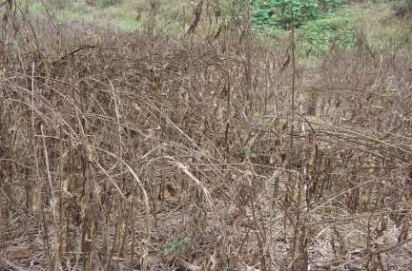
主要贡献：本课题研究成果已经在黄顶菊主要发生区域得到应用，示范面积585亩，培训专业技术人员2208人次。该成果的推广与应用使河北省黄顶菊的发生得到了有效控制，黄顶菊发生面积由2007年的25.5万亩减少至2009年的14.1万亩，而且使河北省土著植物和微生物种群得到了有效保护，获得经济效益1.28亿元。
2,4- D异辛酯施药后50d对黄顶菊的防效
主要完成单位：河北农业大学、河北省植保植检站
主要完成人：董金皋、王贺军、张金林、王睿文、刘颖超、袁文龙、庞民好

